«Безумству храбрых поем мы песни»
(связки)
1 ЭТАП
Легенда:
Ваши предшественники начали переправлять груза (в размере 3 транса). В какой-то момент они бросили это дело и ушли обедать.
Задача:
Доставить все грузы и себя в точку А.
Условия:
Участники могут перемещаться по тропам (от точки начала до точек Г и А), а также по судейской навеске (черное), с соблюдением техники SRT.
Троллейную веревку (судейскую навеску) участники набивают самостоятельно. И, если судья не сможет адекватно ослабить веревку для следующих участников, то участники получают большой штраф.
ВНИМАНИЕ! При регистрации участники должны заявить судье тактику прохождения 1 этапа, без нее спортсмены до участия не допускаются. Тактика представляет собой описание прохождения трассы.
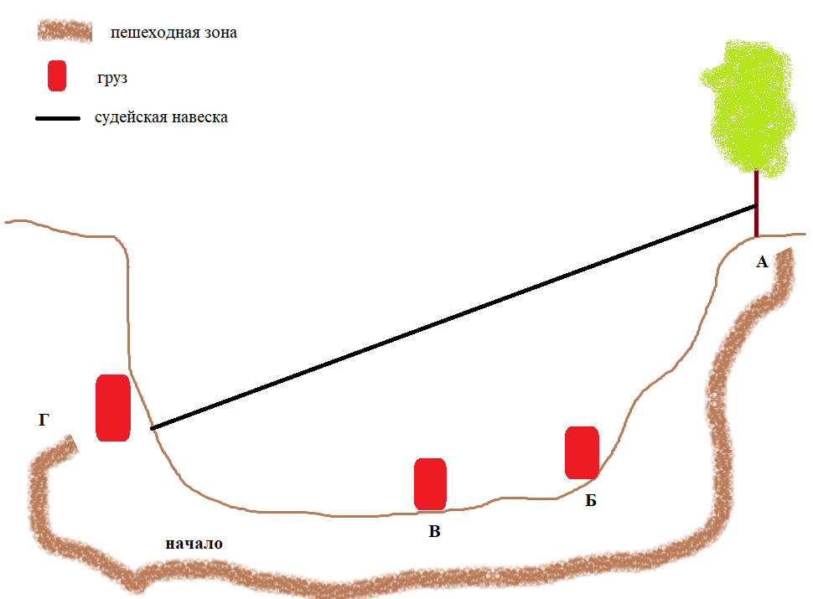
2 ЭТАП
Легенда:
Ваша группа из трех людей шла по навеске. Внезапно, на голову Сене (манекен) прилетает камень. Скала в кровище, товарищ без сознания. Но вдруг, из точки Б, раздается голос вашего медика.
Задача:
Начать в точке А, спустить Сеню в точку Б.
Условия:
Один и тот же участник не может наводить навеску и работать с пострадавшим. Время окончания дистанции отмечается тогда, когда участники, манекен, а также все снаряжение спортсменов (в том числе самонаведенная навеска) оказываются в точке Б.
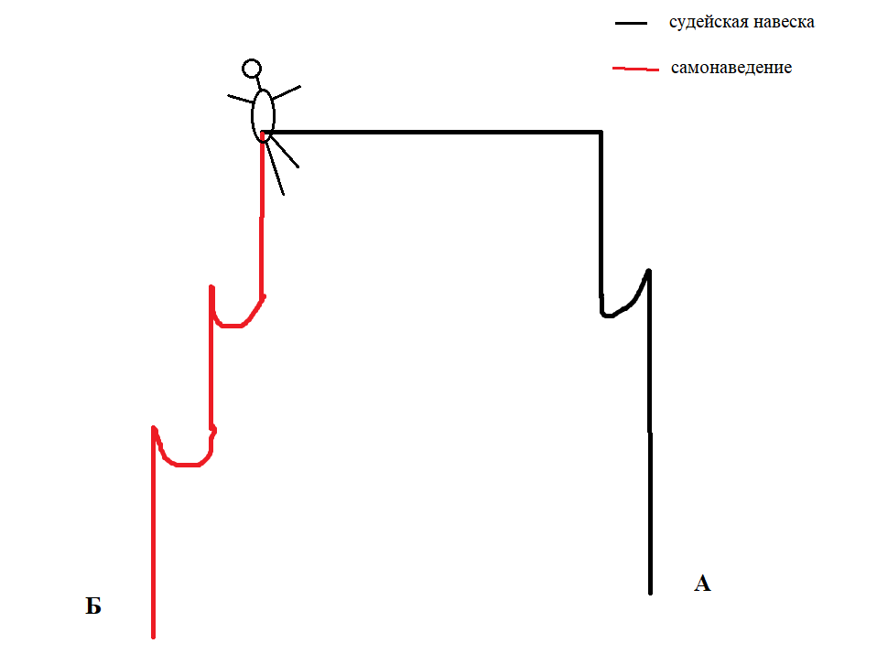
В обоих этапах ограничений по снаряжению нет.

